Современные образовательные технологии как средство развития связной речи. Конспект ОД по развитию речи.
«Любопытный Зайка»

Цель:
Формирование представления о семье и её членах, о важности значения семьи, в жизни человека.
Задачи:
Образовательные:
Формировать у детей представление о семье, раскрыть понятие «Семья»;
Закреплять умение называть своё имя, фамилию; называть имя всех членов семьи;
Активизировать словарный запас детей по теме «Семья». Развивающие:
Развивать умение поддерживать беседу; Развивать умение отгадывать загадки, отвечать на вопросы; Продолжать развивать умение образовывать уменьшительно-ласкательные формы существительных. Развивать умение детей самостоятельно пересказывать пальчиковую игру на основе построения наглядной модели, а так же составлять рассказ о себе с опорой на наглядность.
Формировать навыки связной речи с опорой на наглядный материал.
Развивать воображение, зрительную память, мышление, логику.
Воспитательные:
Воспитывать чувство любви ребенка к семье, желание заботиться о своих близких, радовать их.
Воспитывать умение внимательно слушать выступления товарища.

Интеграция образовательных областей: речевое развитие, познавательное развитие, социально – коммуникативное развитие, физическое развитие.
Методы и приемы:
словесный (беседа, диалог)
наглядный (демонстрационный материал-мнемотаблицы)
игровой (дидактическая игра, физкультминутка, пальчиковая игра)
Материалы и оборудование:
ИКТ: ноутбук, телевизор, муз.колонка;
Мнемотаблица «Расскажи о себе» ,«Семья»;
Мольберт: картинки-дом, семья (мама,папа,бабушка,дедушка,сестра,брат)
Аудиозапись физкультминутки «Танец-Стирка»
Игрушка – мяч,зайчик, кружки –смайлики, посылка.

Технологии:
Мнемотехника;
Икт;
Здоровье-сберегающая (пальчиковая гимнастика, физкультминутка)
Игровая технология
Организация деятельности детей: групповая.
Предварительная работа:
Беседы на тему: « Я и моя семья», «Как мы отдыхали всей семьей».
Рассматривание картинок с изображением членов семьи, рассказы детей о своих близких.
Чтение художественной литературы: Л.Квитко «Бабушкины руки»; А. Яковлев «Мама»; Л. Воронкова «Что сказала бы мама», К.Д.Ушинский «Петушок с семьей», разучивание загадок и потешек.
Дидактические игры: «Плохие и хорошие поступки» «Назови ласково»
Сюжетно-ролевые игры: «Семья». Пальчиковые игры: « Семья»
Ход ОД:
Организационный момент
(дети заходят и встают в круг)

Приветствие.
Собрались все дети в круг.
Я – твой друг и ты – мой друг.
Вместе за руки возьмёмся
И друг другу улыбнёмся.
В: Ребята, к нам пришли гости . давайте им подарим наши улыбки и поздороваемся с ними.
Дети: Здравствуйте
Сюрпризный момент.
(Раздается стук в дверь, заходит почтальон с «зайчиком» и приносят посылку для группы «Малинка». «Зайке» интересно, что лежит в посылке и он просит разрешить остаться ему.)
В: Ребята, почтальон принес посылку для нас, хотите узнать ,что в ней лежит?
Д: Да.хотим.
(воспитатель достает из коробки картинку с изображением дома и крепит на мольберт)
В: Ребята, посмотрите, что здесь изображено?
Д: Дом
В: Правильно. А как, вы думаете, кто в нем живет?(предположения детей)
Ребята, поглядите, здесь есть подсказка для нас. Нам нужно отгадать загадки, и тогда мы узнаем ,кто живет в этом доме. Любите отгадывать загадки?
Д: Да
В: Тогда слушайте первую загадку.
Кто стирает, варит, шьет
На работе устает
Просыпается так рано?
Лишь заботливая ….
Дети: мама.
В: Правильно (воспитатель достает картинку мамы и крепим на мольберт рядом с домом)
Слушаем вторую загадку.
Кто научит гвоздь забить
И подскажет, как быть смелым,
Сильным, ловким и умелым?
Все вы знаете ребята
Это наш любимый …
Дети: папа.
В: Правильно, хорошо. (воспитатель достает картинку папы и крепит на мольберт) Слушаем дальше.
Свяжет теплые перчатки,
Поиграет в ладушки,
В волосах седые прядкт,
Это моя …..
Д: Бабушка.
В: Молодцы, замечательно. Еще три загадки осталось.
Он трудился не от скуки,
У него седые руки,
А теперь он стар и сед
Мой родной, любимый…
Д: Дед.
В: Здорово. Вы и эту загадку отгадали.(воспитатель достает картинку деда и крепит на доску.)
«Нам гулять идти пора»,
Брату говрит…
Д: Сестра.
В: Умнички (картинка крепится на мольберт).Последняя загадка.
Я у мамы не один,
У нее еще есть сын,
Рядом с ним я маловат,
Для меня он – старший ….
Дети: Брат
В: Правильно.(картинка крепится на доску).Вы отгадали все загадки. Ребята посмотрите на доску. Кто живет в этом доме? Мама,папа,бабушка,дедушка,брат и сестра.Как мы можем назвать одним словом? Это, всё одна…..
Д: Семья.
В: Зайка, а у тебя есть семья?
З: Есть,но она не такая большая как эта.
В:Давайте, ребята, поиграем с пальчиками и покажем всю семью на наших пальчиках.А поможет нам в этом наша таблица(на мольберт крепится мнемотаблица) Пальчиковая игра «Семья»
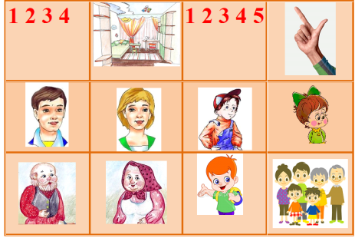
Раз,два,три, четыре (сжимаем и разжимаем кулачки)
Кто живет в квартире(руки разводим в сторону)
Раз,два,три,четыре,пять(зажимаем пальцы по очереди)
Будем всех сейчас считать(сжимаем и разжимаем кулачки)
Папа,мама,брат,сестра,дед,бабуля и конечно я(загибаем пальчики)
Вот и вся моя семья (сжимем и разжимаем пальчики).
З: Ребята, у вас у каждого есть семья.
Д: Да
З: И такая же большая как эта?
Д: Да
В: Ребята, давайте зайке расскажем о своей семье.
Кто хочет рассказать о своей семье?
(Рассказы детей по мнемотаблице, выведенной на экран телевизора)
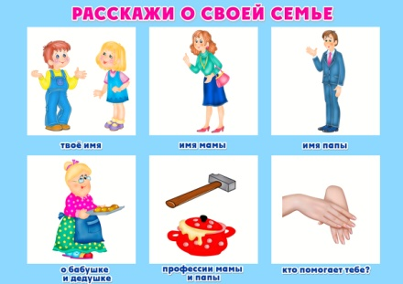
З: Мне очень понравились ваши рассказы.
В: Ребята, вы любите помогать своим родным. Давайте покажем, как вы это делаете (Да)
Физкультминутка «Танец- стирка» под музыку.
З: Вот здорово, а я тоже люблю помогать ,я всегда разбрасываю свои игрушки по всей норе.
В: Разве это помощь? Помощь,это когда ты своим родным и близким помогаешь делать хорошие поступки.
З: А я думал, это хороший поступок.
В: Давайте зайке покажем какие хорошие ,а какие плохие поступки бывают.
(из посылки достают смайлики красные и желтые).
Сыграем в игру «Хорошие и плохие поступки».
Если я буду называть хороший поступок- вы показываете желтый смайлик, а если я назову плохой поступок- вы показываете красный смайлик.
Д/И «Плохие и хорошие поступки».
Вы помогли маме вымыть посуду?
На прогулке испачкали куртку?
Убрали за собой игрушки?
Подрался с братом?
Заботишься о бабушке, она заболела?
Разбил мамину любимую вазу?
Помог брату (сестре) одеться?
Поздравил дедушку с днем рождения?
Подарили цветы маме?
Вы съели на завтрак всю кашу?
В: Молодцы, вы все правильно показали.Зайка теперь ты знаешь, какие поступки могут огорчить твоих близких. И надеюсь, что впредь ты будешь совершать только хорошие-поступки. З: Да ребята,я запомнил все хорошие поступки.
В:А хотите поиграть еще в одну интересную игру, которая называется «Назови ласково» (обращает внимание на мяч, который лежит в посылке,проводится игра с мячом) Игра «Назови ласково».
Дочь – доченька, дочурка.
Сын – сынок, сыночек.
Папа – папочка, папуля
Мама – мамочка, мамуля.
Дед – дедушка, дедуля
Бабушка – бабуля, бабулечка, бабуся
Сестра – сестренка, сестричка.
Брат – братишка.
Внук – внучок.
В: Молодцы, ребята! Вот такими ласковыми словами нужно называть своих родных.
З: Какая интересная игра, ребята мне пора домой. Спасибо вам , я сегодня узнал много интересного. До свидания.

Рефлексия. Кто принес посылку? Кого мы поселили в нашем домике? Как назвать всех одним словом? В какую игру вам, понравилось играть? Какое у вас было настроение?

